Videojuego Wii para personas con discapacidad visual.
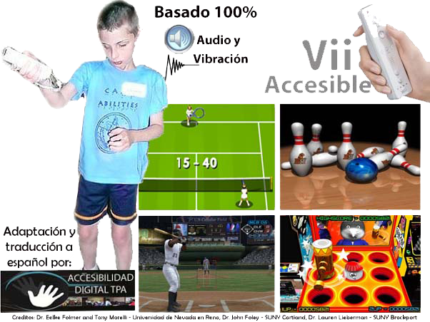

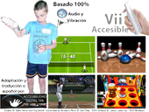
Videojuego Wii para personas con discapacidad visual.
Breve descripción | Usuarios invidentes podrán jugar tenis, bolos, Besibol, y golpear el cocodrilo, todo basado en comandos de audio en español y vibración. Llevamos casi 4 meses trabajando en la parte técnica garantizando que la traducción con el proceso de adaptación a Español adaptación y prueba del juego basado en la versión original en inglés desarrollado por el Dr. Eelke Folmer and Tony Morelli - Universidad de Nevada en Reno, Dr. John Foley - SUNY Cortland, Dr. Lauren Lieberman - SUNY Brockport y compartido bajo licencia abierta GNU GPL v3 con lo cual nuestro aporte con la traducción y proceso de prueba garantiza una versión en español totalmente funcional.
Para quién se hizo y con qué objeto | Está pensado para ser usado por personas con discapacidad visual.  Las personas con discapacidad se vuelven muy sedentarias, la idea de este desarrollo es que el usuario, si es posible, se pare y juegue moviéndose, agitando su mano para el swing de golf, moviendo sus brazos con el swing de beisbol, que por abajo tire en el juego bolos, movimientos repetitivos con el golpear el cocodrilo. Estimulando procesos de rehabilitación desde un enfoque recreativo hay actividad física, deporte, fortalecimiento de músculos, integración al competir sanamente y muchas otras ventajas más. Los usamos por diversión pero son útiles para la salud y la educación. Los investigadores afirman que los videojuegos tienen efectos beneficiosos para la salud y ya se usan como herramienta de fisioterapia y terapia ocupacional en muchos pacientes. No curan, pero pueden hacer que el tratamiento sea mejor. Las nuevas formas de jugar hacen que pueda utilizarse para mejorar la forma física ya que pueden ser un estímulo para hacer ejercicios que de otra manera son repetitivos y aburridos.
Materiales y modo de funcionamiento | Wiimote  receptor bluetooth  Computador  software
Proceso de elaboración | - Se configura la conexión del Wiimote al Computador usando bluetooth,  - se activa el juego y  - por audio seguir las opciones del Menú
Autores y datos de contacto | Apellidos: Betancur Posada  Nombre: Felipe  Ciudad: Medellin  País: Colombia  Correo electrónico : contacto@todospodemosayudar.com
Galería de imágenes

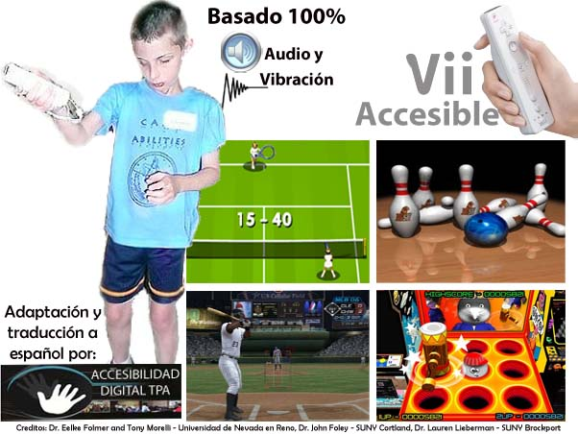
Vista lateral de la adaptación acabada

